НАЦІОНАЛЬНИЙ ТЕХНІЧНИЙ УНІВЕРСИТЕТ УКРАЇНИ

«КИЇВСЬКИЙ ПОЛІТЕХНІЧНИЙ ІНСТИТУТ

ІМЕНІ ІГОРЯ СІКОРСЬКОГО» Факультет прикладної математики Кафедра прикладної математики

Звіт до етапу №4 курсової роботи
із дисципліни «Бази даних та інформаційні системи» на тему
«Формування групп студентів»

Виконав: | Керівник:
студент групи КМ-31 | Терещенко І.О.
Бондаренко В.Р.

Київ — 2016

2
ЗМІСТ

ВСТУП 3

1 ОСНОВНА ЧАСТИНА 4

1.1 Діаграми для об’єкта “user” 4

1.2 Діаграми для об’єкта “university” 6

ВИСНОВКИ 7
3
ВСТУП

Визначити об’єкти інформаційної системи “Оформлення шлюбу”. Для визначених об’єктів побудувати діаграми мережі трансформації станів(Object state transformation network) та діаграми опису потоків процесів(Process flow description diagram) відповідно до стандарту IDEF3.
4
1 ОСНОВНА ЧАСТИНА

Інформаційна система “Формування групп студуентів” не може існувати без різних користувачів, для яких було виділено об’єкт “user”. Інформаційна система допомагає у створенні груп студентів для різних ВНЗ. Підтвердження до лав студентів бере на себе обов’язок об’єкт “university”.

1.1 Діаграми для об’єкта “user”

Діаграма опису потоків процесів для об’єкта “user” зображено на рис.1.2.

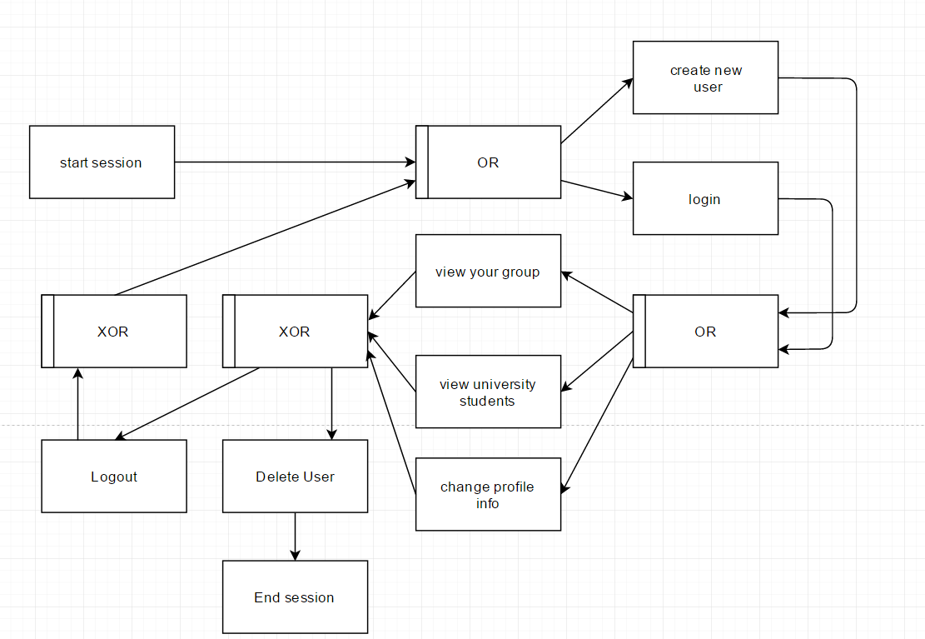

Рисунок 1.2 - Діаграма опису потоків процесів для об’єкта “user”

Точкою входу у дану діаграму є початок сесії користувача у процесі “start session”. Звідси користувач у стані “unauthorized user” має вибір зареєструвати новий обліковий запис у процесі “create new user” та перейти у головне меню користувача. Також користувач может вибрати процесс авторизації “login”,що теж приведе його до головного меню користувача. Далі користувач переходить до виконання дозволених йому дій відповідно до наданої ролі. По завершенню своєї активності перед користувачем стає вибір: вийти зі свого облікового запису через процес “logout” та перейти у стан “unauthorized user” або видалити свій
5 обліковий запис через процес “delete user” та перейти у стан “deleted user”. Після

цього користувач може завершити сесію через процес “end session” або перейти до стану “unauthorized user” та повернутися до вибору способу авторизації.

1.2 Діаграми для об’єкта “ university ”

Діаграма опису потоків процесів для об’єкта “university” зображено на рис.1.4.

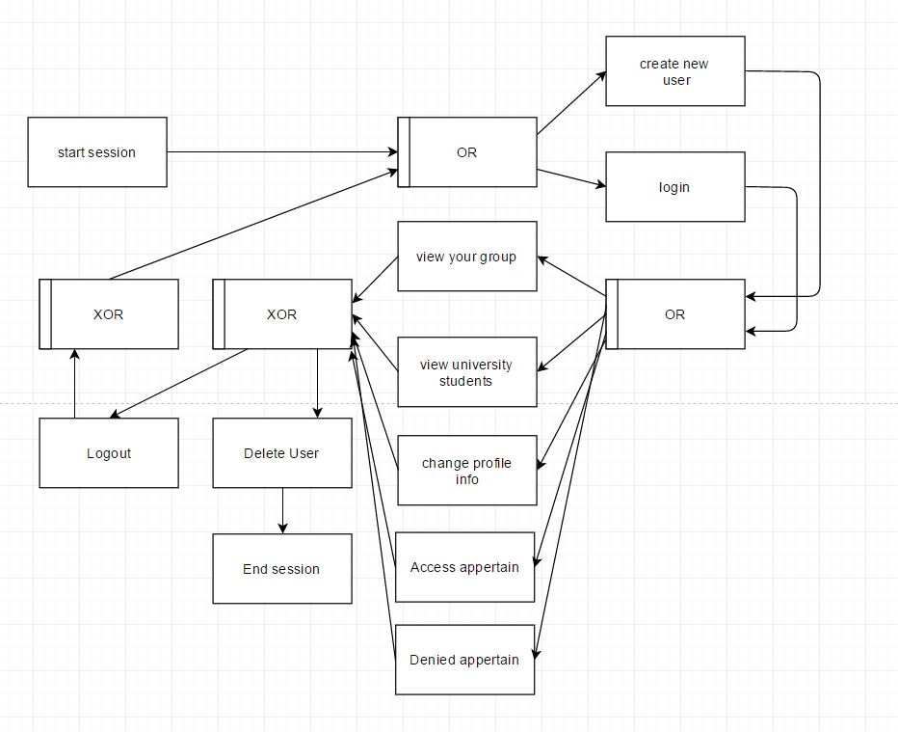
Рисунок 1.4 - Діаграма опису потоків процесів для об’єкта “university”
Функціонал зі звичайним користувачем дуже схожий за тим лише винятком,що у ”university” доступно більше опцій. Наприклад підтвердження чи відхилення запиту користувача про підтвердження його у лавах певного ВНЗ.
6
ВИСНОВКИ

Під час виконання даного етапу курсової роботи було виділено об’єкти інформаційної системи “Формування груп студентів”, а саме “user” та “university”, що представляє церемонію. Для кожного об’єкту було наведено діаграми опису потоків процесів за стандартом IDEF3 із описом елементів цих діаграм.

